虚拟机网络配置

1. 选择vm中的编辑->虚拟网络编辑器

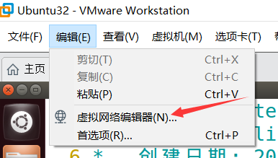

1. 如果需要管理员权限则点击右下更改设置

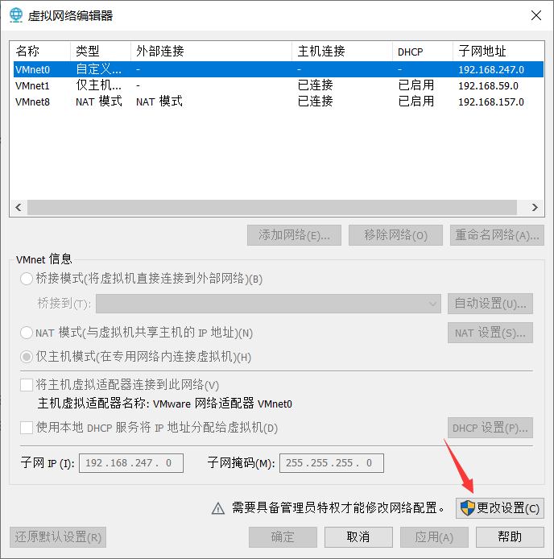

1. 如下做配置

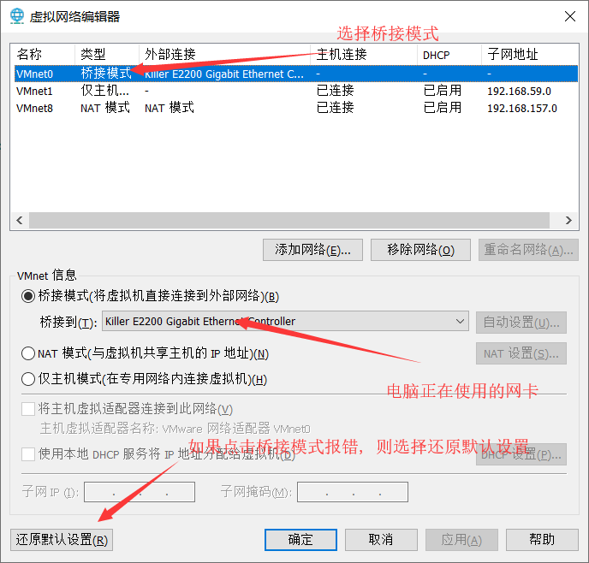

还原后还是不能选择桥接模式, 那么需要卸载vm, 再重新安装

1. 如何查看正在使用的网卡

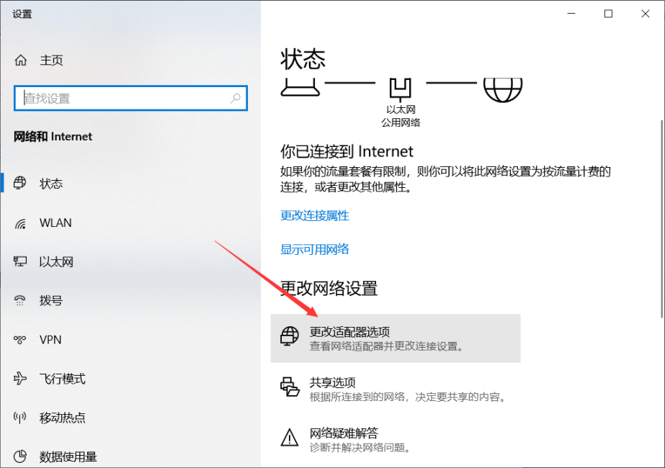

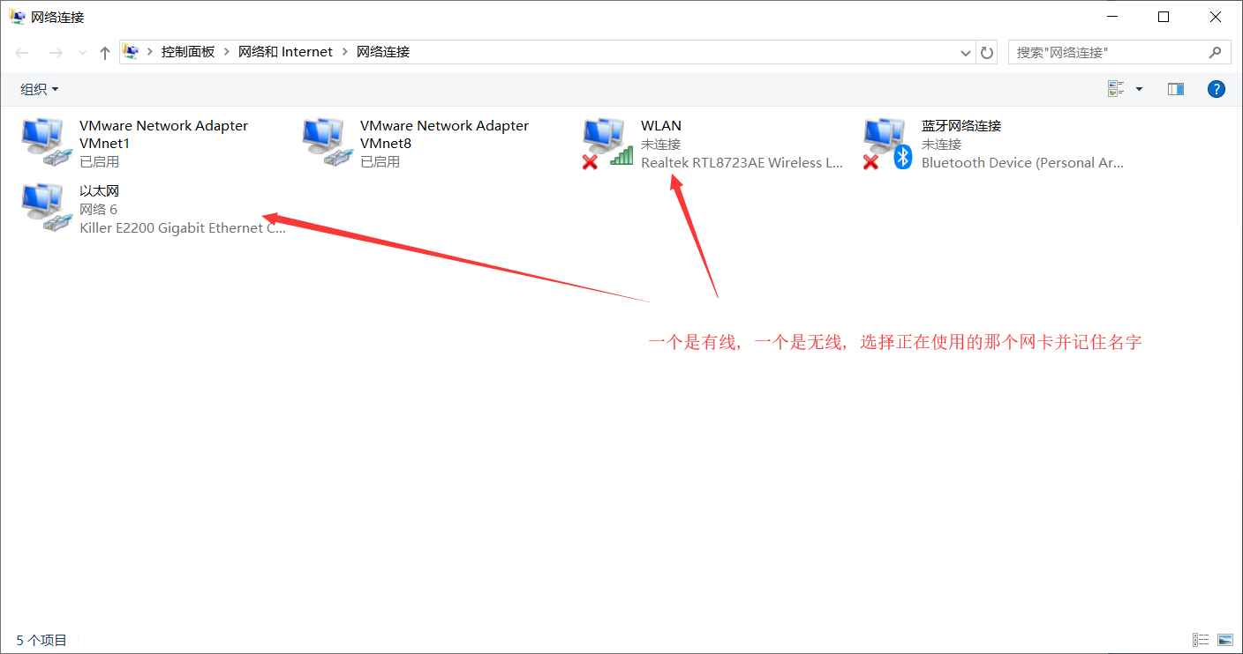

如果选择完毕则点击应用和确定

1. 选择虚拟机->设置

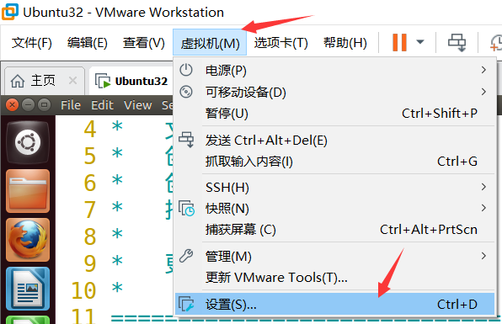

1. 如下图做设置

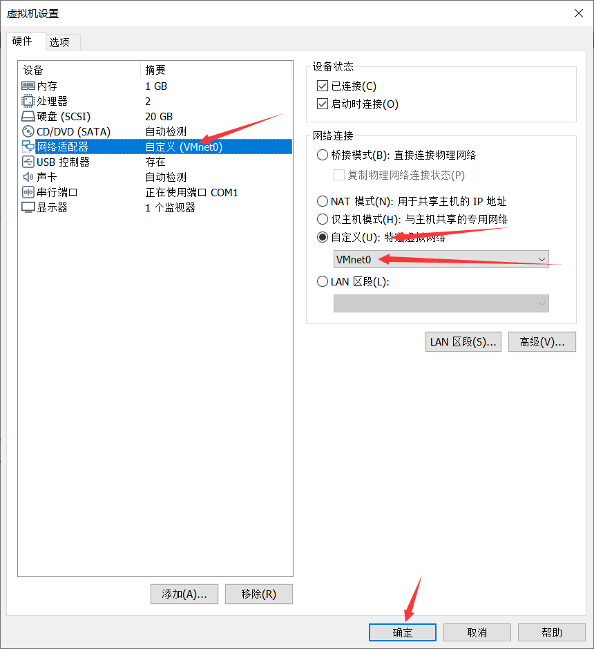

1. 在Ubuntu中点击这个图标

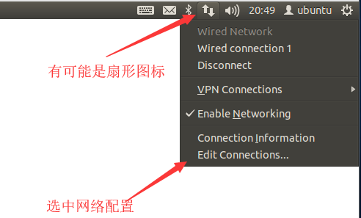

1. 进行Ubuntu的网络设置

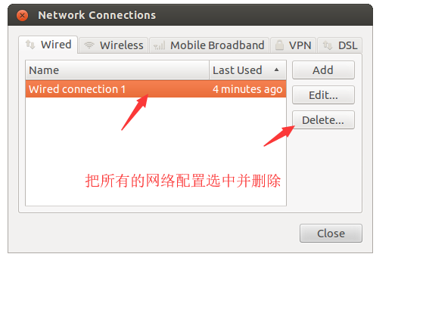

1. 添加网络配置

点击add

选择下拉框并选择物理地址

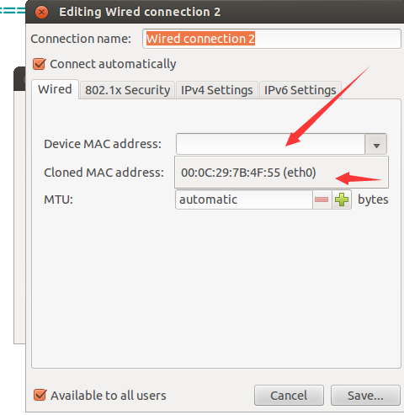

选择IPV4设置, 设置为DHCP模式, 点击save

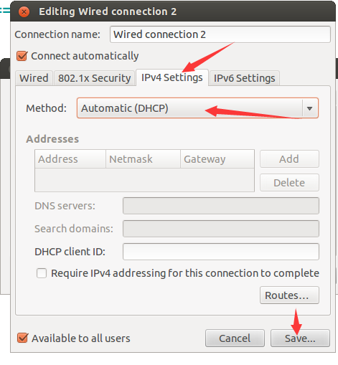

1. 开关网络几次,尝试去连接网络

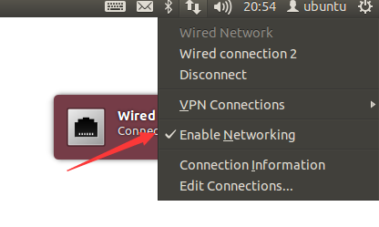

1. 打开终端, 使用ifconfig 查看IP, 使用 ping [www.baidu.com](http://www.baidu.com) 检查是否连接到外网

如图:

